**临泉县城南街道全面建设小康社会大事记**

1.城南街道成立：为进一步拓展发展空间，推进全县城镇化进程，2016年11月2日，设立临泉县城南街道办事处（以下简称“城南街道”）。其前身是临泉县城南新区建设管理办公室（以下简称“城南新区”），2015年10月10日，撤临泉县老龄办公室，设临泉县城南新区建设管理办公室；2016年10月24日，将城南新区代管的阜临社区划归城东街道管辖，邢塘街道代管的大闫社区由城南新区代管；2016年10月26日，撤张营乡设立城南街道，将城关街道的万和、临新、新城和大闫4个社区划入城南街道。行文安徽省民政厅《关于同意临泉县部分行政区划调整的函》（皖民地函〔2016〕517号）。

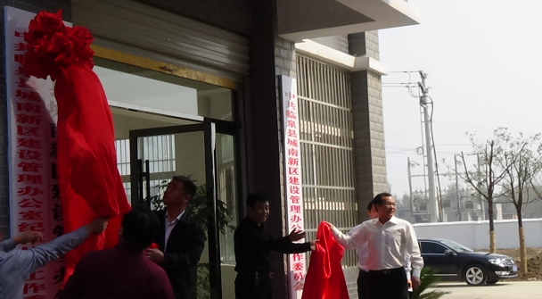

2.教育资源丰富:城南街道幸福路小学是临泉县第一所按现代化教学标准建设的高标准现代化小学，于2017年9月建成并投入使用，占地61亩，共有48个教学班，2800多名学生，教职工127人（其中副高级骨干教师16名）。装备有少年宫、图书馆、科学馆、3D打印、VR情景体验馆、校园电视台、高清录播、创客空间、机器人教室等信息化前沿科教阵地。临泉二中、田家炳实验中学、前进小学、恒信光彩、华安城幼儿园等知名学校，教育资源丰富，每年输送大量优质生源。

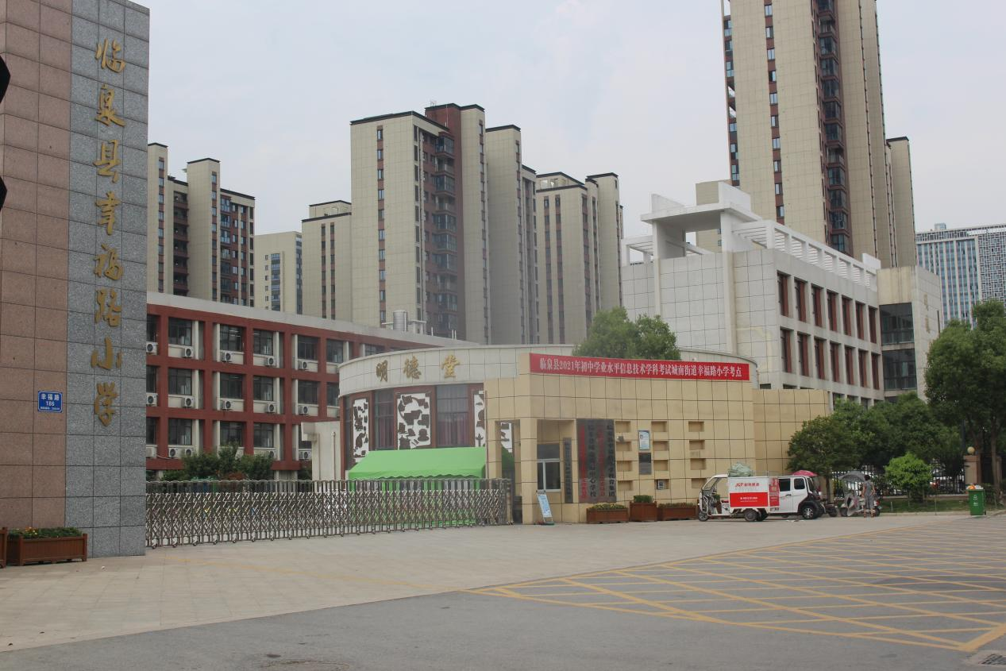

3.区域划分调整：两次区域调整，分别是2016年10月26日，撤张营乡设立城南街道，将城关街道的万和、临新、新城和大闫4个社区划入城南街道。2020年10月16日《临泉县人民政府关于调整部分街道社区范围及名称的批复》（临政秘〔2020〕137号）文件，由四个社区调整为10个社区，分别为万和、临新、新城、大闫、凡庄、六里王、代老、代庄、杨空、樊郭庄社区。

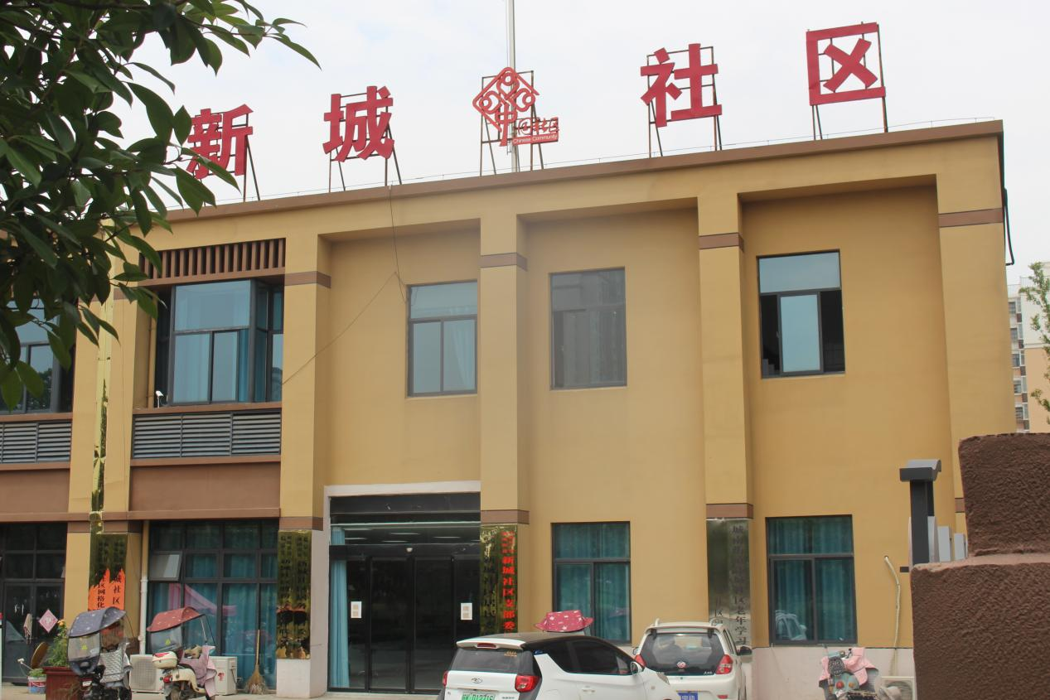

4.征迁安置：城南街道辖区内建成安置小区3个，分别为沈苑安置小区、紫薇园安置小区、孔李苑安置小区；正在建设的安置小区项目有1个，晶宫天玺项目。人员安置情况，截至2021年6月，城南街道总计安置拆迁群众3234户，共计13447人。逾期3以上年未安置户已全部安置完毕。安置区安置情况，紫薇苑安置区925套安置房已全部分配完毕；沈苑安置区1394套安置房，已分配完毕。孔李苑安置区1328套安置房，已分配完毕；桂花苑安置区1408套安置房，除小套房源外已基本分配完毕；皖新安置区593套安置房，已分配完毕；牡丹苑安置区84套安置房，已基本分配完毕；香榭水岸安置区408套安置房，剩余293套未分配。文体卫生优质便捷，新建小区聚集、交通方便快捷，商贸设施完善。

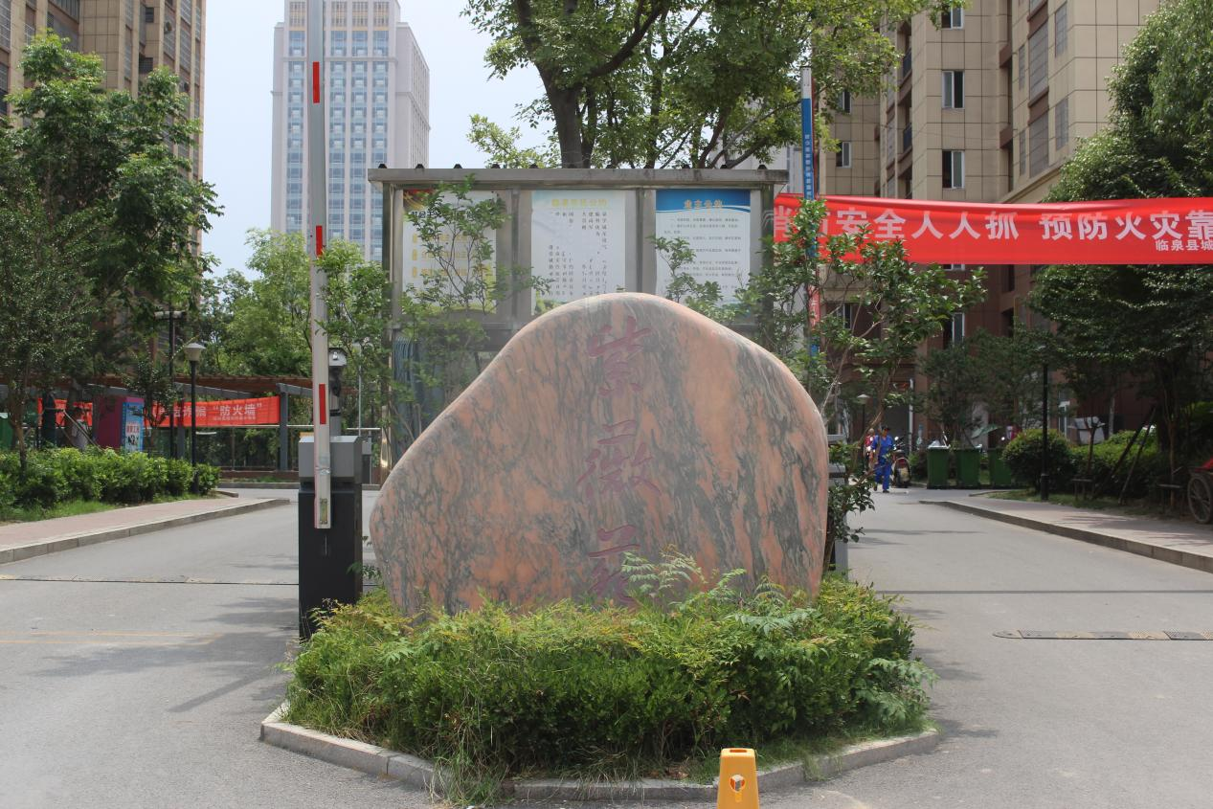

5.扶贫攻坚成果：辖区现贫困人口240户633人、边缘户5户21人。其中因病致贫113户284人，因残致贫71户172人，因学6户34人，自身发展动力不足33户123人，缺劳力17户20人。除因婚丧嫁娶自然增减因素外，2014-2019年稳定脱贫239户632人， 2020年全部脱贫。辖区因病致贫户284人，因病致贫约占贫困人口的44.86 %，2020年全年 “351、180”政策为贫困户减免了13.84147万元，为贫困户代缴新农合共14.025万元，减免医疗费用17.476731元，从学前教育到大中专生共资助、救助了131人次在校学生，共资助、救助13.47775万元，确定7户符合小额信贷条件，贫困户共得无息贷款35万元；全年231名贫困劳动者实现就业，其中开发扶贫公益岗62名，公益性岗位1名。91户享受户用虚拟光伏发电收益，共计26.31万元。